附件1：臺北市產業發展研發補助申請及審議作業流程

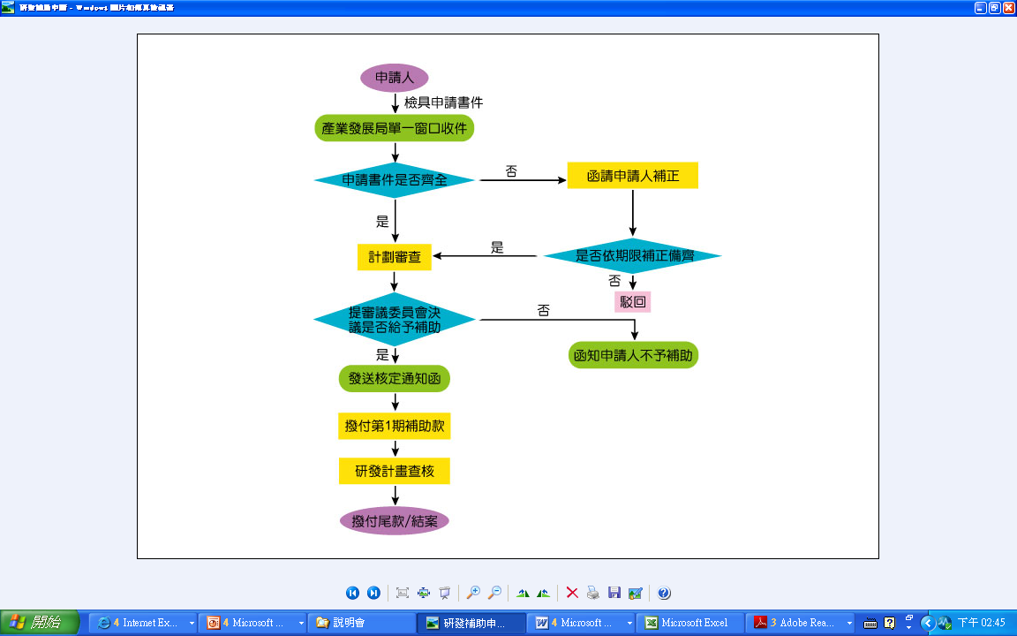

受
理

審
查

審
議

管
考
*領域
創新服務
商業模式
電子商務
服務模式
…等次領域

技術領域
電子資訊
民生化工
金屬機械
生技醫藥
數位文創
…等次領域
函請申請人補正
函知申請人不予補助
申復
(附上修正計畫書或補充理由說明)
申請人
計畫審查

